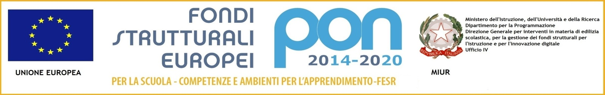

MINISTERO DELL’ISTRUZIONE,DELL’UNIVERSITÀ E DELLA RICERCA
UFFICIO SCOLASTICO REGIONALE PER IL LAZIO
ISTITUTO COMPRENSIVO “KAROL WOJTYLA”
Via Concesio n. 2 – 00188 Roma – Cod.Fisc.: 97197700582
06/33610055 fax 06/33613520
rmic8AG009@istruzione.it - rmic8AG009@pec.istruzione.it

PROGETTO: “ UNA SCUOLA PER TUTTI ”
a.s. 2017/2018

Tale progetto si sviluppa dalla considerazione che l'Istituto Comprensivo "Karol WOJTYLA" accoglie, ormai da anni, un gran numero di alunni stranieri, essendo ubicato in una zona a forte processo immigratorio. Il nostro Istituto, sensibile alle problematiche relative all'integrazione e alla lotta contro l'emarginazione scolastica, propone,nell’ambito del Progetto Intercultura e all’interno del Progetto Aree a forte processo immigratorio “Una scuola per tutti”, uno spazio ( sportello d’accoglienza e di ascolto) interattivo per supportare i genitori degli alunni di cittadinanza non italiana che ne fanno richiesta, un Laboratorio di Italiano L2, Laboratori artistico-espressivo e ludici per tutti gli alunni di cittadinanza non italiana della scuola primaria e secondaria di I grado.
Il Progetto avrà inizio mercoledì 8 Novembre e terminerà giovedì 14 Dicembre 2017.

Sportello di ascolto per genitori di cittadinanza non italiana.

Ordine di scuola | Attività
Scuola Secondaria di Primo Grado | Sportello di ascolto per genitori di alunni stranieri | DAMMICCO  dalle 13.30 alle 16.00: giovedì 9/11;  mercoledì 15/11;  giovedì 23/11;  mercoledì 29/11;  mercoledì 6/12;  martedì 12/12.
Scuola Primaria | Sportello di ascolto per genitori di alunni stranieri | TOTI  dalle 13.30 alle 16.00:  giovedì 9/11;  mercoledì 15/11;  giovedi 23/11;  mercoledì 29/11;  mercoledi 6/12;  martedi 12/12.

Calendario attività Scuola Primaria

LABORATORIO ARTISTICO- ESPRESSIVO E LUDICO | LABORATORIO ITALIANO L2
Mercoledì 8 Novembre 16.15-18.45 | Giovedì 9 Novembre 16.15-18.45
Martedì 14 Novembre 16.15-18.15 | Mercoledì 15 Novembre 16.15-18.15
Martedì 21 Novembre 16.15-18.15 | Mercoledì 22 Novembre 16.15-18.15
Giovedì 23 Novembre 16.15-18.15 | Giovedì 23 Novembre 16.15-18.15
Martedì 28 Novembre 16.15-18.15 | Mercoledì 29 Novembre 16.15-18.15
Giovedì 7 Dicembre 16.15-18.45 | Mercoledì 6 Dicembre 16.15-18.45
Martedì 12 Dicembre 16.15-18.15 | Martedì 12 Dicembre 16.15-18.15

Calendario attività Scuola Secondaria di I Grado

LABORATORIO ITALIANO L2 | ATTIVITA’LABORATORIALE :  “Divertiti con tante idee…..”
Prof.ssa S. Emili | Prof.sse Esposito L./Petrosino R.
Giovedì 9 Novembre 14.00-16.30 | Mercoledì 9 Novembre 14.00-16.30
Giovedì 16 Novembre 14.00-16.30 | Mercoledì 15 Novembre 14.00-16.30
Giovedì 23 Novembre 14.00-16.30 | Mercoledì 22 Novembre 14.00-16.30
Giovedì 30 Novembre 14.00-16.30 | Mercoledì 29 Novembre 14.00-16.30
Giovedì 7 Dicembre 14.00-16.30 | Mercoledì 6 Dicembre 14.00-16.30
Giovedì 14 Dicembre 14.00-16.30 | Mercoledì 13 Dicembre 14.00-16.30

